新供应商审核表
NK-PZ-V1.0
供应商名称 | 宁波仗一户外用品有限公司 |  |  |  | 联系人 |  | 林建乐
地址 | 宁波慈溪市周巷镇大古塘村 |  |  |  | 联系方式 |  | 18657173131
工厂主营产品 | 手杖
基本管理信息（方框✔）
公司人数（人） | 15 |  | 生产形态 | ☑ 独立生产 □ 外发
公司组织结构 | ☑销售 ☑ 研发 ☑ 生产 ☑ 品质
公司认证体系
品质相关岗位 | 2（品质经理1位，品管员1位）
研发相关岗位 | 1（研发经理1位，技术员1位）
生产相关岗位 | 10（车间主任1位，生产文员9位，）
检验流程 | 来料检验-首检-巡检-成品检验
生产流程 | 来料-选料-加工-组装-包装
生 产 过 程
来料检验 | ☑有 □ 无 |  |  | 是否有标准 | ☑有 □ 无
设备保养 | ☑ 有 □ 无 |  |  | 是否有记录 | ☑ 有 □ 无
巡检 | ☑ 有 □ 无 |  |  | 是否有记录 | ☑ 有 □ 无
首件检验 | ☑ 有 □ 无 |  |  | 是否有记录 | ☑ 有 □ 无
成品检验 | ☑ 有 □ 无 |  |  | 是否有记录 | ☑ 有 □ 无
检验标准 | ☑ 有 □ 无 |  |  | 是否有书面 | ☑ 有 □ 无
产品性能测试 | ☑ 有 □ 无 |  |  | 是否有仪器 | □有 ☑无
现 场 区 域
来料区域 | ☑有固定区域 □ 无区域 |  |  | 区域管控 | ☑有 □ 无
生产现场 | ☑有区域划分 □无区域划分 |  |  | 是否有管控 | ☑有 □ 无
成品区域 | ☑有固定区域 □ 无区域 |  |  | 是否有管控 | ☑有 □ 无
仓库分区 | ☑有 □ 无 |  |  | 是否有专人 | ☑有 □ 无
人 员 状 况
一线员工培训 | ☑有 □ 无 |  |  | 是否有记录 | □有 ☑无
技术人员培训 | ☑有 □ 无 |  |  | 是否有培训资料 | □有 ☑无
品质人员培训 | ☑有 □ 无 |  |  | 是否有记录 | □有 ☑无
仓储人员 | ☑有 □ 无 |  |  | 是否有记录 | ☑有 □ 无
其它
是否对自己供应商进行管控 | ☑有 □ 无 |  |  | 管控方式 | 供应商年审
是否有客户投诉处理流程 | ☑有 □ 无 |  |  | 客户投诉处理时效 | 24H □ 48H
 |  |  |  | 是否有记录 | 有 □ 无
产品工厂内部检验标准 | ☑有 □ 无 |  |  | 是否有文件 | ☑有 □ 无
专门测试设备 | ☑有 □ 无 |  |  | 设备校准 | ☑有 □ 无
相关照片（场地规划或测量仪器，检验标准等）
恒温干燥箱  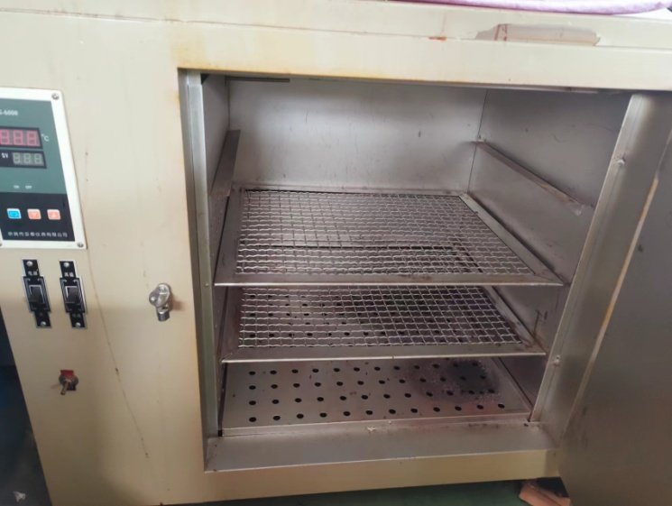 |  |  |  | 激光打标  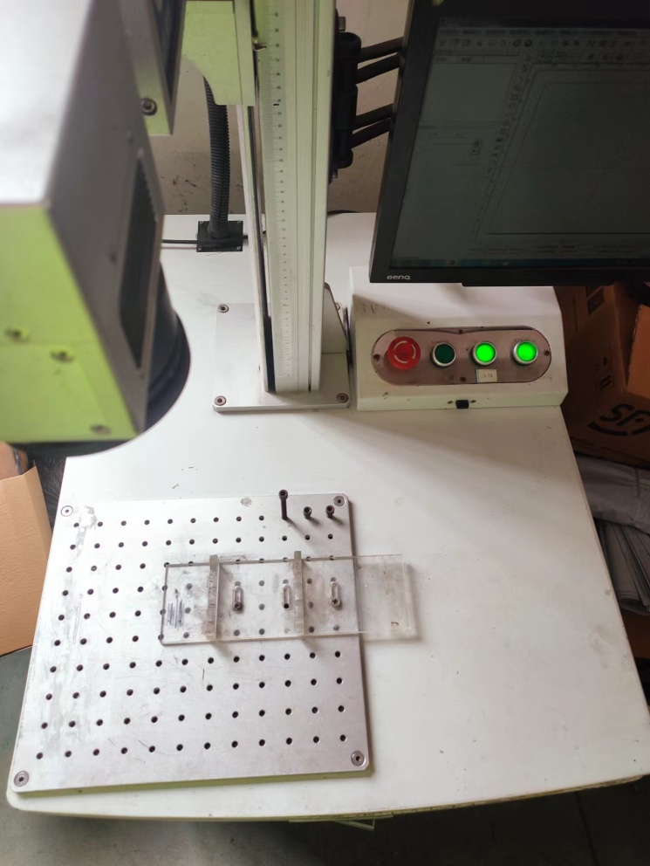
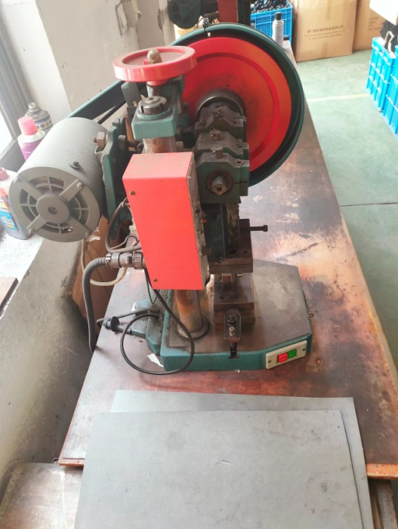台式冲床 |  |  |  | 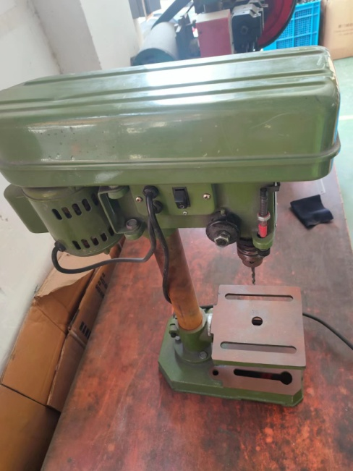台式钻床
填表人 |  | 蔡瑞华 |  | 日期 |  | 2022-7-21
备注：1）此表为新供应商品质状况审核表，仅做为供应商品质审核参考。
2）供应商应根据实际情况填写，不符或没有内容可以不填。
3）调查表盖章有效。

